Реализация проекта Point

Исходные коды: https://disk.yandex.ru/d/pfpMLmJ4a1WzZQ

Создаем новый проект:

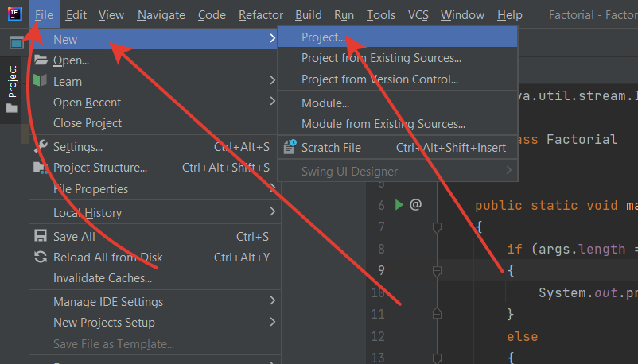

В следующем окне нажимаем Next:

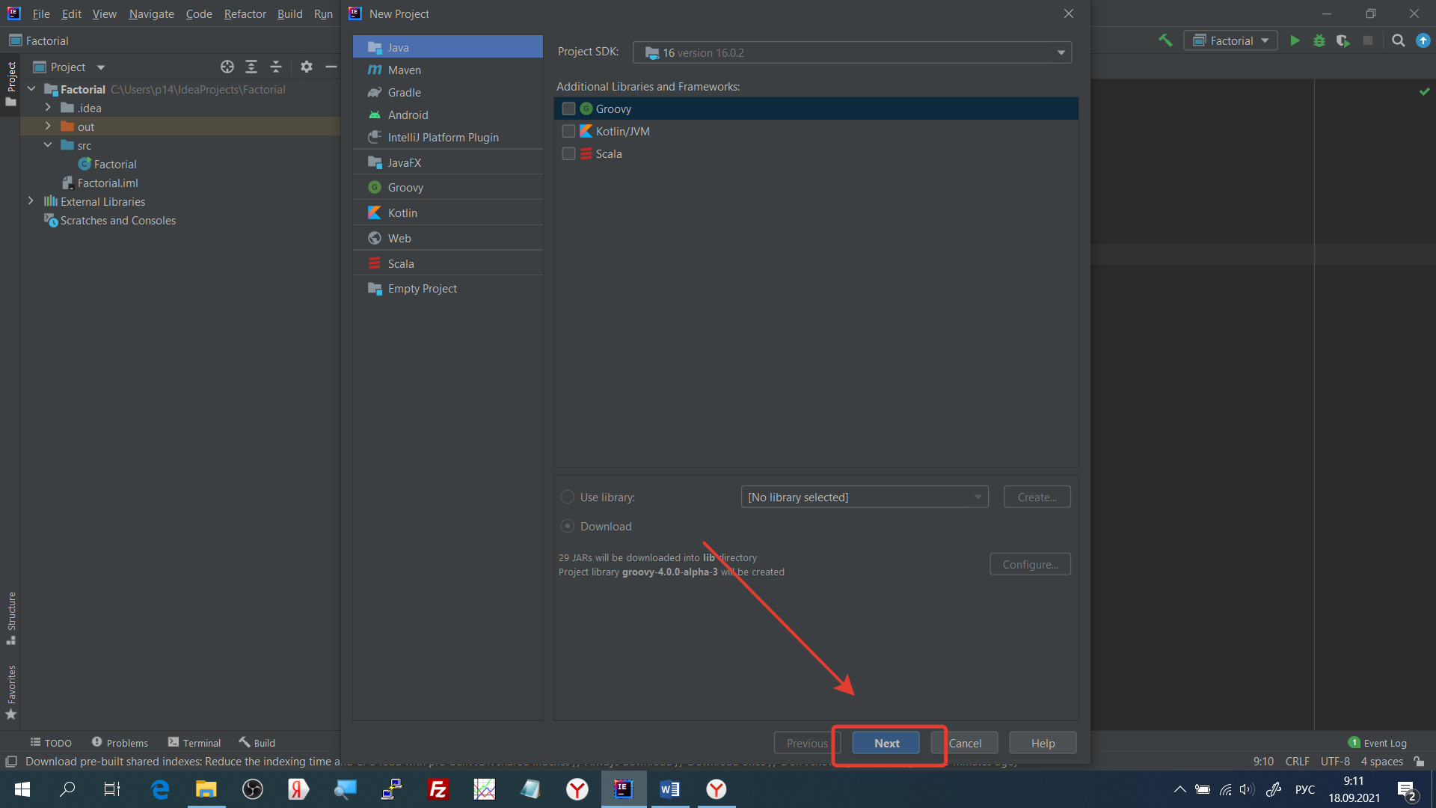

Далее ставим галочку:

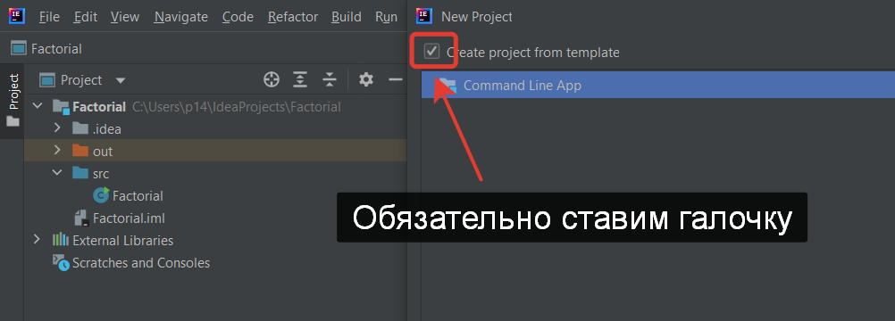

Называем проект

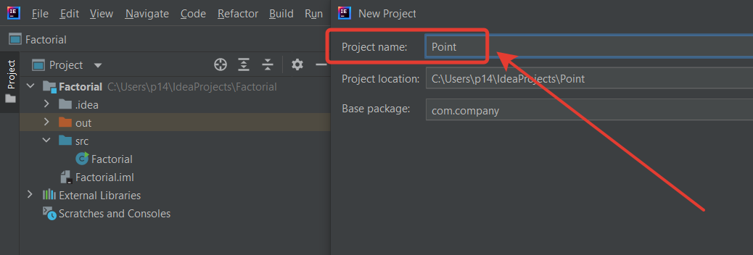

Заметим, что путь к файлам проекта будет такой: C:\Users\p14\IdeaProjects\Point

Далее выбираем, чтобы проект открылся в новом окне:

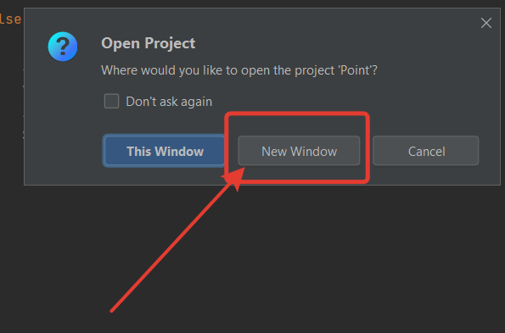

Вставляем код класса Main

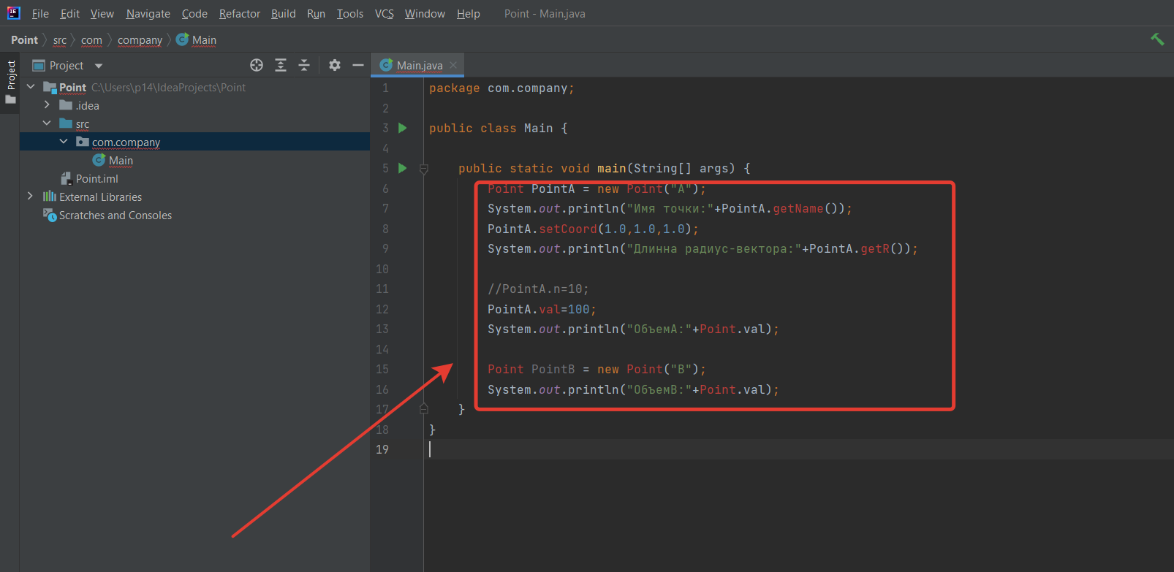

Создаем класс Point:

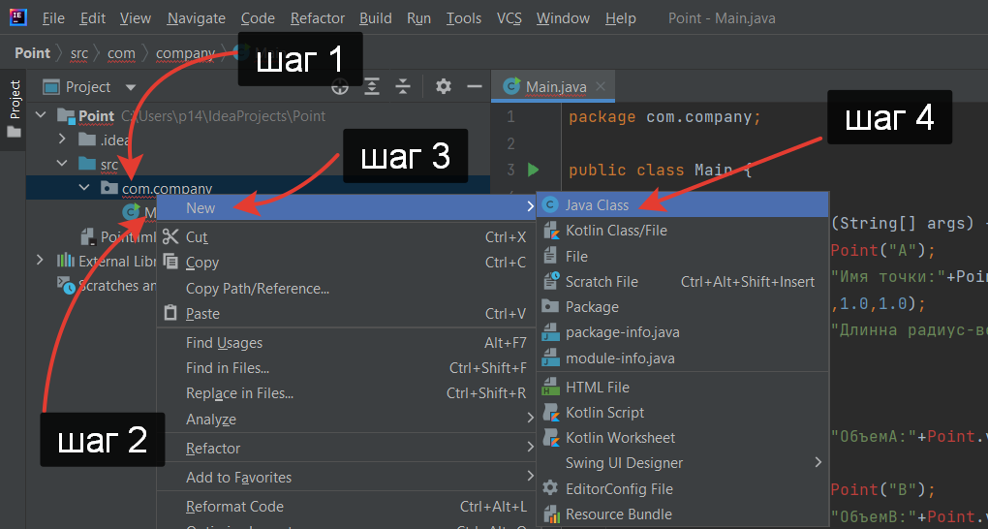

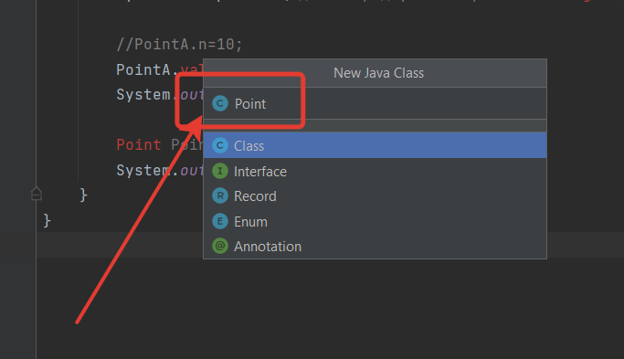

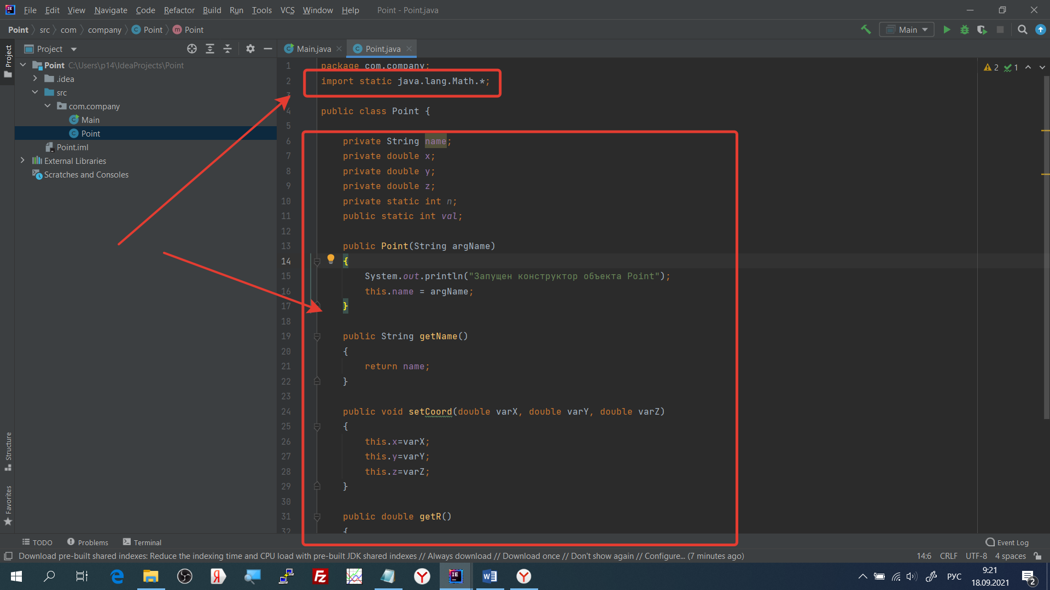

Компилируем и запускаем:

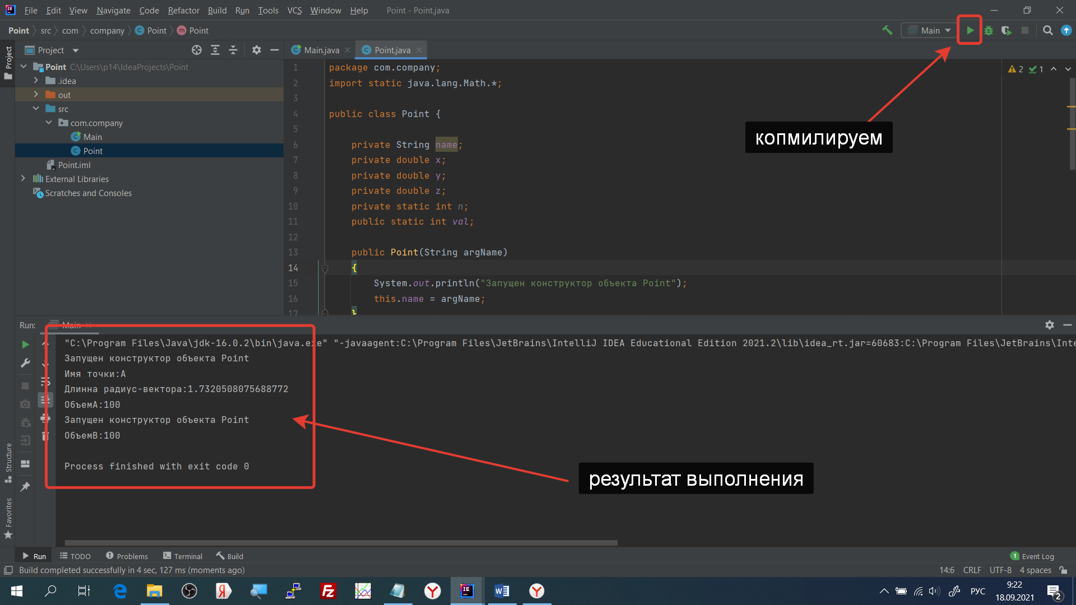

Повторное открытие проекта

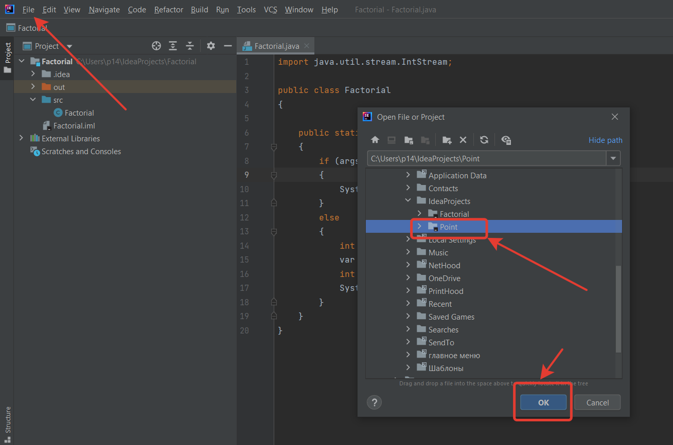

Исходный код класса Main

public class Main {

public static void main(String[] args) {

Point PointA = new Point("A");

System.out.println("Имя точки:"+PointA.getName());

PointA.setCoord(1.0,1.0,1.0);

System.out.println("Длинна радиус-вектора:"+PointA.getR());

//PointA.n=10;

PointA.val=100;

System.out.println("ОбъемА:"+Point.val);

Point PointB = new Point("B");

System.out.println("ОбъемB:"+Point.val);

}

}

Исходный код класса Point

import static java.lang.Math.\*;

public class Point

{

private String name;  
 private double x;  
 private double y;  
 private double z;  
 private static int n;  
 public static int val;

public Point(String argName)

{  
 System.out.println("Запущен конструктор объекта Point");  
 this.name = argName;  
 }

public String getName()  
 {  
 return name;  
 }

public void setCoord(double varX, double varY, double varZ)  
 {  
 this.x=varX;  
 this.y=varY;  
 this.z=varZ;  
 }

public double getR()  
 {  
 return pow(pow(this.x,2)+pow(this.y,2)+pow(this.z,2),0.5);  
 }  
}